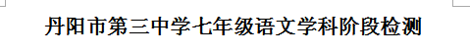
一、积累运用（共33分）
1．根据拼音写汉字和给汉字注音。（4分）
bì益（ ） 惊xiàn（ ） 翕动（ ） 霎眼（ ）
2.找出下面成语中错别字，改正后用正楷字将整词语抄写在横线上。（4分）
浅移默化 微言耸听 锱蛛必较 摇摇欲堕

3. 默写（9分）
（1）天上的风雨来了， ；心中的风雨来了，我只躲到你的怀里。
（2）这是你至爱的女儿含着泪叠的， 。
（3）然而当初她的芽儿， ， 。
（4）舟已行矣，而剑不行， ， ？
（5）东风不与周郎便， 。
（6）谁道人生无再少？ ， 。
4. 改正下列句子中的语病。（在原句中改）（4分）
（1）当听到这个故事的时候，使我想起许多往事。
（2）张丽莉老师舍己救学生，荣获了“最美女教师”。
5. 依次填入横线处最恰当的一组是（ ）（2分）
走进云台山，映入眼帘的是如诗如画的美景： ， ， ， 。身在山中，白云从身边飘过，犹如身在仙境之中。
①峰峦起伏跌宕 ②天空蔚蓝辽远 ③溪水清澈如镜 ④山谷一片清幽
A．④③①② B．②①④③ C．①④②③ D．①②③④
6. 在徜徉书本、汲取知识的同时，让我们把目光投向自然、投向社会。根据要求，回答下列问题。（5分）
（1）阅读下面文字，补写一个与划横线的句子句式相同、修辞手法一致、语意连贯的句子。（3分）
善思则能“从无字处读书”。读沙漠，读出了它坦荡豪放的胸怀；读太阳，读出了它普照万物的无私； ， 。
（2）总有一些歌谣，勾起我们美好的记忆。客家童谣是伴随客家人成长的摇篮曲，又是客家人从小开启智慧、认识社会的启蒙书。客家童谣中唱：“蟾蜍罗，咯咯咯。唔读书，无老婆”、“月光光，秀才郎，骑白马，过莲塘……”，你从这两首童谣中读出了什么信息？（2分）
答：
7.名著阅读（5分）
（1）《汤姆•索亚历险记》一书的作者是 ，请用最简要的语言写出小主人公“历险”的一个小故事： ，这个故事充分地表现了主人公的 的形象特征。（3分）
（2）汤姆和伙伴哈克一道在坟场玩死猫无意中目击了一个凶杀案，案情是什么？（2分）
二、阅读理解（ 37分）
（一）阅读下面诗歌，完成第8—10题。（6分）
次北固山下
客路青山外，行舟绿水前。
潮平两岸阔，风正一帆悬。
海日生残夜，江春入旧年。
乡书何处达？归雁洛阳边。
8.对这首诗的赏析不正确的一项是（ ）(2分)
A “次北固山下”的“次”是“停泊”的意思。北固山在镇江北边，三面临江。
B “客路”即“旅途”，第一句指明作者要去的路途，第二句交代了乘舟而来的情况。
C “潮平”指潮水上涨，水与岸平。“风正”指风向既顺，风力又不猛。
D “归雁洛阳边”意即我想学北归的大雁，回到故乡洛阳。
9.首联中的 、 两个词已暗含身在异乡神驰故里的漂泊羁旅之情。(2分)
10．“海日生残夜，江春入旧年”一联，历来被人称道。请选一个角度，作简要赏析。(2分)
（二）阅读下面两段文言文，完成11—16题。（15分）
郑人有欲买履者，先自度其足，而置之其坐。至之市，而忘操之。已得履，乃曰：“吾忘持度。”反归取之。及反，市罢，遂不得履。人曰：“何不试之以足？”曰：“宁信度，无自信也。”
11．给下列字注音。（2分）
①履（ ） ②宁（ ）
12．区别下列加点的词不同的意义。（3分）
①先自度其足（ ） ②吾忘持度（ ）③宁信度（ ）
13.下列句中“之”用法与其它不同的两项是 （ ）（ ）（2分）
A而置之其坐 B至之市 C而忘操之 D反归取之
E何不试之以足 F是吾剑之所从坠 G从其所契者入水求之
14．翻译下列句子。（4分）
①及反，市罢，遂不得履。________________________
②宁信度，无自信也。________________________
15．这则寓言故事告诉我们什么道理？（2分）
________________________________________________
16．请你至少写出两个带“履”的成语。（2分）
（三）阅读下文，完成17—22题。（16分）
十一支康乃馨
记得那个母亲节，五月的第一个星期天，也是我们留在澳洲的最后一年。我和弟弟一直想送妈妈一打康乃馨。我们整整一个月没光顾游戏机室，终于有了小小一笔钱。
下午，当我和弟弟兴冲冲地打算去买礼物时，却发现了一桩糟糕的事情，我把攒的那笔钱给丢了。“我记得是放在上衣口袋里的。”我惊惶失措地说，弟弟已经快要哭出来了。
我们俩翻遍了上衣口袋，都不见那钱的影子——在我们的计划中，那钱够买一打包装精美的康乃馨和一大块巧克力。所有的希望都断绝以后，我们决定马上去附近的花店打临时工，在节日里，花店是最需要一些送花的小工的。
休斯太太的花店，就在学校边上。她是两个女儿的母亲。我和弟弟都相信她会给我们一些帮助的。老板娘正在忙着招呼顾客。在她身后，全是新鲜的康乃馨，小小的店铺弥漫着一种馨香。
“买花吗？”漂亮的老板娘看见了我们，“素色的康乃馨，送给你们的妈妈。”“是的，噢——不，我们是想找一份工做，您这儿还缺人手吗？——我们打算用自己挣的钱给妈妈买一份礼物呢。”
“好孩子，你们等一等，就会有活儿干的——哦，瞧——”老板娘从一位先生手中接过扎好的一束花，打上蝴蝶结，附上地址交给我们；接着又有人打电话订花。不一会儿，我和弟弟都有了满满一筐子待送的鲜花；我们把筐子挂在自行车前，骑着车出发了。
“能不能向收到鲜花的母亲们要一支？”当我们看到我们的第一位主顾收到我们送去的鲜花后幸福快乐的样子时，我突然产出了这样一种想法：“这个办法一定行，谁不愿意将幸福与人分享呢？况且我们可以不要小费。”弟弟也说。于是第二位主顾收下鲜花后，我鼓足了勇气说道：“是真的，太太，你要相信我们，我们就要离开澳大利亚，爸爸带我们回到中国，可是妈妈有事没法去，这是我们跟妈妈在这里过的最后一个母亲节——你知道我们多想送妈妈一束康乃馨，叫妈妈开心。”
一口气说了这么多，我自己也奇怪，等到这位好心的太太出人意料又如我所愿地递给我一支漂亮的康乃馨时，我红着脸竟不知道该怎样表示感谢。
三个钟头内我们跑了大半个堪伯宁，累得气喘吁吁，却异常兴奋。因为每一位接受礼物的母亲，在听我们的解释之后，都乐意留下一支康乃馨，而让我们选取一朵最漂亮的。
桑费尔德区，格林伍治街，72号……我按着地址按响了门铃。这是最后一位主顾。开门的是一位老太太，披着针织的披肩。一见到我手中的花，就先笑了。
“谢谢！”她接过花，深深地闻了一下，带点骄傲地告诉我们：“我儿子再忙也记得今天这个日子的，我已经有27张烫金的收据了。”说着就掏出小费。“不。”我说：“我只希望你能允许我在这束康乃馨中挑一朵。我只要一朵，可以吗？”“噢，当然，如果你需要的话。”老太太显得很惊讶，“可是，你要它做什么呢？”“送给妈妈。”并说我们有十支了，就要实现我们的计划了。老太太听完我叙述，就从花束中挑出一朵最漂亮的，交给我说：“多好的孩子，快回去吧。我祝福你们的妈妈。”
近傍晚了，我们快乐地回到家，送给妈妈的，也是十一支康乃馨。
17.“我”和弟弟为什么在这个母亲节特别想送康乃馨给母亲？（请用文中原话回答）(3分)

18.当“我们”发现把给母亲买礼物的钱弄丢后，准备去休斯太太的花店帮忙，文中对休斯太太没有过多介绍，却交代“她是两个女儿的母亲”，为什么？(2分)

19.为什么每位收到祝福的母亲都乐意让“我们”选一支最漂亮的康乃馨？(2分)

20.请根据你的理解说说文中加点的“漂亮”一词除写花的漂亮外还有没有别的更深的含义？（3分）

21.文中对“我和弟弟”主要运用了哪些人物描写方法？请各举一例说明。（3分）
22 .文中多次写到花的美，但作者更要突出的是人的美，你觉得文中的谁美？请写出来并说明理由。(3分)

四、作文（30分）
人，总在变化——从待人接物到处事态度，从言谈举止到心理状态，从衣着打扮到气质风度，从兴趣爱好到目标追求。现在，你走进初中校门了，你发觉自己已悄然发生变化了吗？请你选择某一方面，与你小学时进行比较，以“我在变”为题写一篇作文。
要求：（1）书写工整、规范（2）文体不限（诗歌除外）；
（3）要结合自己的经历，写出真实的感受；（4）不少于500字。
一、积累运用
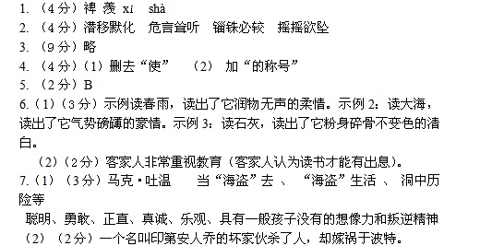二、阅读理解
（一）（6分）
8．(2分)D
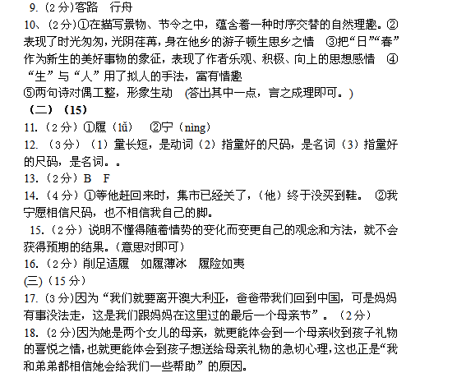19. (2分)（1）被我们的一片孝心（爱心）深深打动；（2）她们都愿意在母亲节里将自己的快乐与别人分享。
20. （3分）还指文中那些把自己的幸福与人分享的十一位母亲的美好心灵。
21. （3分）①（语言 略 ②.（动作）略③.（神态）略（3分）
22. （3分）示例：姐弟俩美，因为他们费尽心力给母亲送康乃馨，希望给母亲带来快乐；文中那些把自己的幸福与人分享的十一位母亲美，因为她们的爱心帮助我们实现了愿望；…… （2分）
四、作文（30分）

